Talona aizpildīšana aizvietošanas gadījumā
Dienests reizi gadā līdz kārtējā gada 1. maijam izmaksā ģimenes ārsta praksei maksājumu par praksē nodarbināto ārstniecības personu aizvietošanas nodrošināšanu attaisnotas prombūtnes laikā. Minētais maksājums ir 1/12 daļa no praksei plānotās kapitācijas naudas attiecīgajam gadam.
Ģimenes ārsta prombūtnes laikā ir jānodrošina aizvietotājs, kurš ambulatoros talonus (turpmāk – talons) noformē šādi:
- Aizvietošanas gadījumā Vadības informācijas sistēmas (turpmāk – VIS) talonā kā pakalpojumu sniedzēju norāda prombūtnē esošo ģimenes ārstu un talona sadaļā “Ārsts – aizvietotājs” norāda informāciju par ārstu - aizvietotāju. Minētā sadaļa atrodama VIS talona lejasdaļā, kā norādīts zemāk esošajā attēlā.
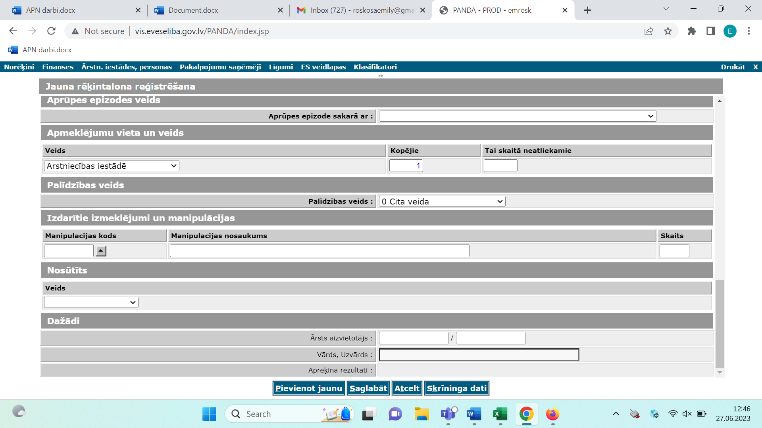
- Ja prombūtnē esošais ārsts un aizvietotājs ir nodarbināti dažādās iestādēs, informācija par sniegtajiem pakalpojumiem jānodod prombūtnē esošā ģimenes ārsta praksei ievadīšanai VIS.
- Atbilstoši noformētam talonam samaksa par aizvietotāja veikto darbu tiek aprēķināta prombūtnē esošajam ārstam, neveicot ieturējumu par īslaicīgo pacientu no prombūtnē esošā ģimenes ārsta kapitācijas naudas .
- Ģimenes ārstiem pirms došanās prombūtnē savstarpēji jāvienojas par samaksu aizvietotājam.

